**Цель работы**: изучить структуру иерархии классов системы.

**Задачи:** научиться выстраивать структуру основных элементов диаграммы классов анализа с определением видов классов и типов отношений.

**Вариант 6**

**Выполнение работы:**

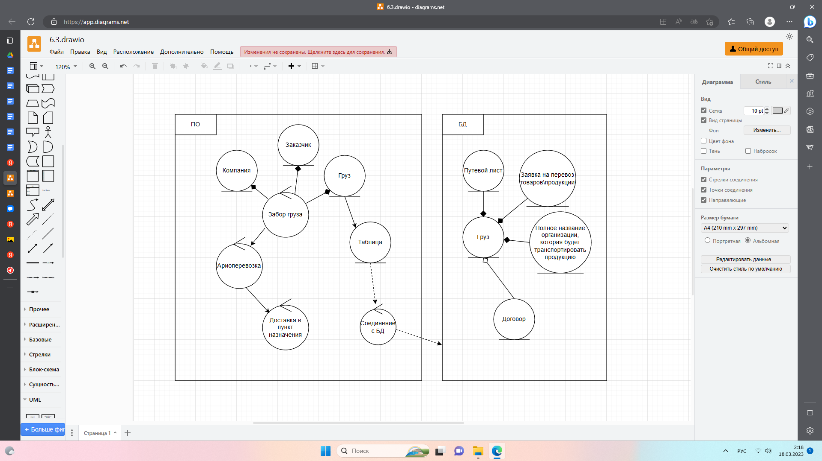

Рис1 - Диаграмма

**Выводы**

В ходе данной практической работы мы научились выстраивать структуру основных элементов диаграммы классов анализа с определением видов классов и типов отношений.